**Universidad Centroamericana “José Simeón Cañas”**

Departamento de Ciencias Energéticas y Fluídicas

Electricidad y Magnetismo

Laboratorio 06

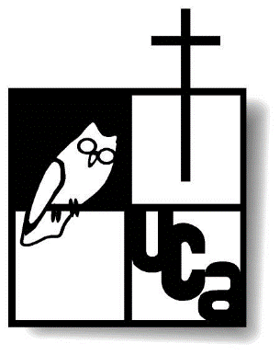

Trabajo de curso:

Evidencia de la realización del quinto laboratorio

Estudiante:

**Flores Vásquez, Abraham Alejandro**

Carné:

**00067323**

Sección:

**01**

Instructor:

**Alexander Sandoval**

Antiguo Cuscatlán, 26 de octubre del 2024

